Declaração de Responsabilidade

Efeito do exercício físico sobre a qualidade de vida e a composição corporal em sobrevivente de câncer de mama: um estudo de caso

- Certifico que participei suficientemente do trabalho para tornar pública minha
responsabilidade pelo seu conteúdo.

- Certifico que o manuscrito representa um trabalho original e que nem este manuscrito, em parte ou na íntegra, nem outro trabalho com conteúdo substancialmente similar, de minha autoria, foi publicado ou esta sendo considerado para publicação em outra revista, quer seja no formato impresso ou no eletrônico.

- Atesto que, se solicitado, fornecerei ou cooperarei totalmente na obtenção e fornecimentode dados sobre os quais o manuscrito está baseado, para exame dos editores.

1. Certifico que (1) Contribui substancialmente para a concepção e planejamento ou analise e interpretação dos dados; (2) Contribui significativamente na elaboração do rascunho ou na revisão crítica do conteúdo; e 3) Participei da aprovação da versão final do manuscrito.

Florianópolis, 31/07/2015

Nome por extenso | Assinatura
Moacir Pereira Junior | 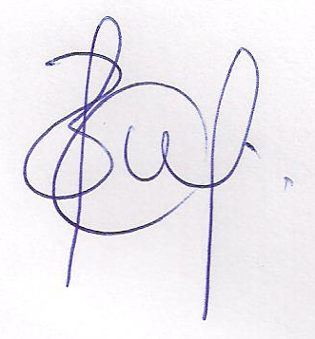
Pamella Jordao | 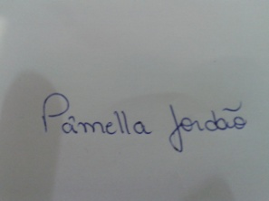

Transferência de Direitos Autorais

Declaro que, em caso de aceitação do artigo pela Revista Brasileira de Prescrição e Fisiologia do Exercício, concordo com que os direitos autorais a ele referentes se tornarão propriedade exclusiva da Revista, vedada qualquer reprodução, total ou parcial, em qualquer outra parte ou meio de divulgação, impressa ou eletrônica, sem que a prévia e necessária autorização seja solicitada e, se obtida, fazendo-se constar o competente agradecimento a Revista Brasileira de Prescrição e Fisiologia do Exercício.

Florianópolis, 31/07/2015

Nome por extenso | Assinatura
Moacir Pereira Junior
Pamella Jordao

Declaração de Conflito de Interesse

Declaro que este estudo não tem conflito de interesse pertinente de nenhuma natureza.

Florianópolis, 31/07/2015

Nome por extenso | Assinatura
Moacir Pereira Junior
Pamella Jordao

